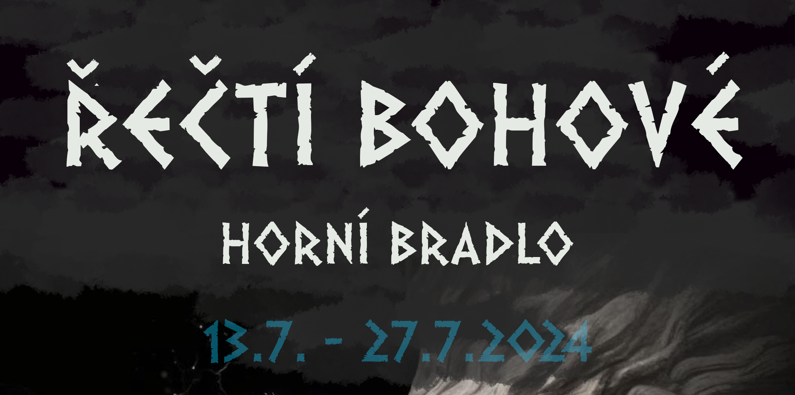

Spolek Borek, z.s.
sídlem: Mandysova 1407, Hradec Králové 50012

Přihlašuji závazně svého syna/dceru:
Datum narození:
Bydliště:

Telefon na rodiče:
Jméno rodiče:

E-mail:
na letní tábor Horní Bradlo od 13.7. 2024 do 27.7. 2024.

Vedení tábora a zdravotníkovi sděluji, že dítě prodělalo tyto závažnější nemoci:

a upozorňuji u svého dítěte na:

Podpisem na přihlášce rodiče potvrzují, že byli seznámeni a souhlasí s následujícími podmínkami:

- Vyplněná, podepsaná přihláška a posudek o zdravotní způsobilosti a souhlas GDPR musí být odevzdány nejpozději do 15. 5. 2024.
Pozdější přihlášení pouze po domluvě s vedením tábora.
- Výše poplatku činí 6.000,- Kč za dítě. Podle příslušných předpisů může na tábor přispět odborová organizace, zaměstnavatel či sociální odbor okresního úřadu.
- Poplatek musí být zaplacen bankovním příkazem na účet číslo
2800707484/2010 nejpozději do 15. 5. 2024. Variabilní symbol je číslo vystavené faktury.
- Na účastníky tábora se vztahuje schválený táborový řád a denní režim.
- Návštěvy rodičů na táboře kromě určeného termínu nebudou povoleny.
- Doporučujeme rodičům zvážit, zda je nutné, aby děti měly u sebe drahé mobilní telefony
a přehrávače. Na táboře je špatný signál a za zničené a ztracené zařízení neručíme.

Důležité informace:

- Souhlasím, že uhradím škody způsobené mým synem/dcerou (např. na zařízení chatek, společné budovy, toalet apod.)
- Souhlasím, aby syn/dcera mohl/a být převážen/a osobním automobilem. Např. za účelem ošetření u lékaře atd.

Storno poplatky- podmínky:

- Odhlásíte-li dítě 3 – 1 den před začátkem konáním programu (včetně pátku), storno poplatek činí 100% z ceny.
- Odhlásíte-li dítě 4 – 7 dní před začátkem konání programu, storno poplatek činí 70% z ceny.
- Odhlásíte-li dítě 8 a více dní před začátkem konání programu, storno poplatek činí 50% z ceny.
- Nemůže-li se dítě tábora účastnit ze zdravotních důvodů, storno poplatek činí 80% z ceny. V tomto případě je nutné doložit potvrzení od lékaře. V případě zajištění náhradníka z Vaší strany storno poplatek neúčtujeme.

V _________________ dne __________________ Podpis rodiče ___________________

- Podrobné informace k táboru a o jeho náplni obdrží táborníci e-mailem do konce května 2023.
- Přihlášku, (bez potvrzení o bezinfekčnosti a kopie kartičky pojištěnce) a posudek o zdravotní způsobilosti dítěte a souhlas s GDPR vyplňte, oskenujte a zašlete do 15. 5. 2024 na e-mail: pavel-ok@seznam.cz
- Dotazy a připomínky:
Pavel Solil, 604 434 398
pavel-ok@seznam.cz
- Info o táboře: www.spolekborek.cz

! TUTO ČÁST PŘIHLÁŠKY A KARTU POJIŠTĚNCE ODEVZDEJTE PŘI ODJEZDU!

Prohlášení zákonných zástupců dítěte

Prohlašuji, že ošetřující lékař nenařídil dítěti (jméno a příjmení) …...…………………………

datum narození.…………………bytem……………………………………………změnu režimu.

Dítě nejeví známky akutního onemocnění (průjem, teplota apod.) a okresní hygienik ani ošetřující lékař mu nenařídil karanténní opatření. Není mi též známo, že by v posledních dvou týdnech přišlo toto dítě do styku s osobami, které onemocněly přenosnou nemocí.
Dítě bere léky (označit lék jménem + způsob podání):

Dítě je schopno zúčastnit se letního tábora Horní Bradlo od 13.7. 2024 do 27.7. 2024.
Jsem si vědom(a) právních důsledků, které by mne postihly, kdyby toto mé prohlášení bylo nepravdivé.

V ……………………………. Dne ……………….. ………………………………………….
Podpis zákonného zástupce dítěte

! Datum nesmí být starší 2 dnů před odjezdem na tábor !

